Учет сил и средств ОПЧС
Дещеня Наталья Александровна (8017) 209 27 48

СОДЕРЖАНИЕ
1. Адрес 2
2. Схема работы 2
3. Руководство пользователя 4
Ответственный РОЧС,ГРОЧС, ГОЧС, ПАСО, ПАСО объект (органа) 6
Часто задаваемые вопросы 7

1. 172.26.200.14/ss
2. Схема работы (кроме РОСН, РОСН далее)
Ответственный РОЧС,ГРОЧС, ГОЧС, ПАСО, ПАСО объект (органа)

Подписывает карточку
Исполнитель РОЧС,ГРОЧС, ГОЧС, ПАСО, ПАСО объект (органа)
-заполняет
-редактирует карточку
-подтверждает карточку

-отклоняет запись с замечаниями, отправляет карточку на доработку в орган

Ответственный УМЧС

-подтверждает карточку

-отклоняет запись с замечаниями, отправляет карточку на доработку в орган

Ответственный РЦУРЧС

-отклоняет запись с замечаниями, отправляет карточку на доработку в орган

РОСН
Ответственный РОСН

Подписывает карточку
Исполнитель РОСН

-заполняет
-редактирует карточку
-подтверждает карточку

-отклоняет запись с замечаниями, отправляет карточку на доработку в орган

Ответственный РЦУРЧС

-отклоняет запись с замечаниями, отправляет карточку на доработку в орган

3. Руководство пользователя
Начальная страница
Главная
Авторизация

Рисунок 1 – Начальная страница
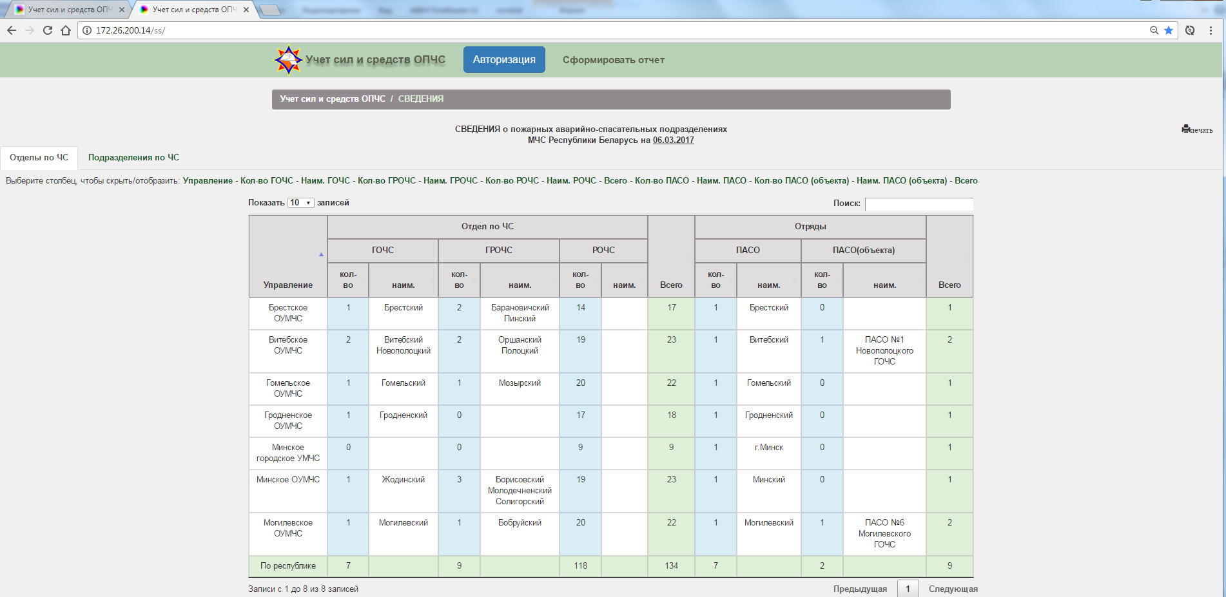

- Начальная страница: представлена информация об отделах и подразделениях по ЧС

- Главная: информация по карточкам (на каком этапе обработки, дата последнего действия с карточкой, ответственный РЦУРЧС, закрепленный за конкретной карточкой)

Рисунок 2 – Главная страница
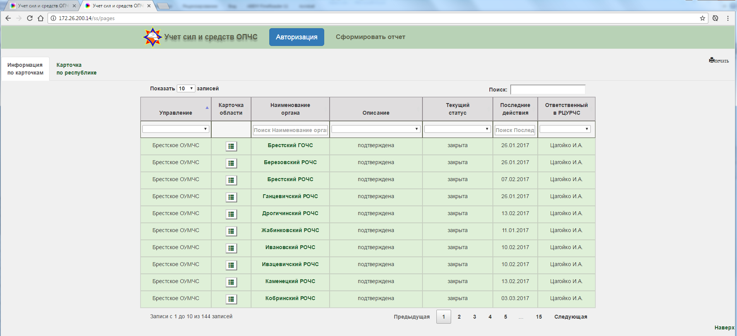
Ответственный РОЧС,ГРОЧС, ГОЧС, ПАСО, ПАСО объект (органа)
Ссылка для скачивания инструкции по использованию
Кто авторизован
Выход

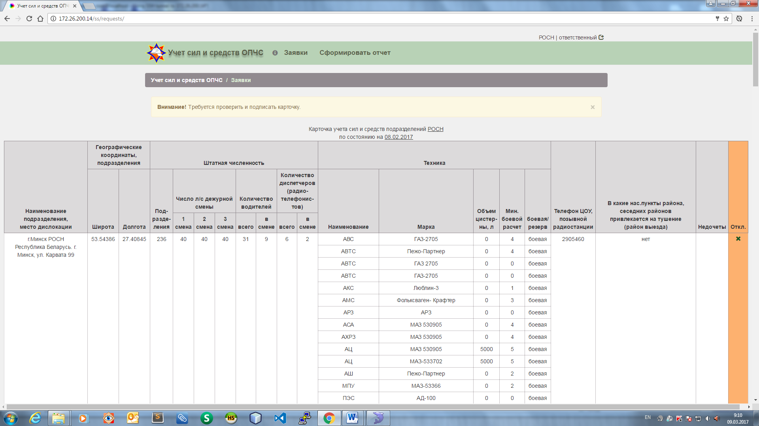
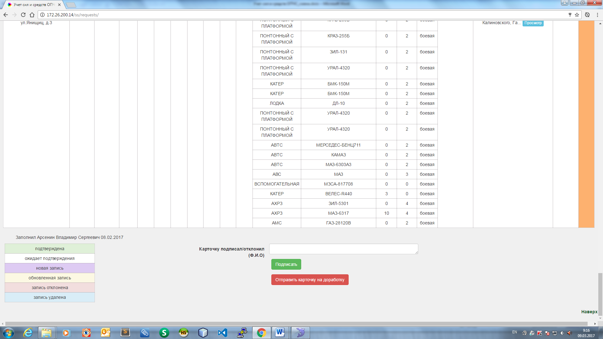Рисунок 5 – Страница «заявки»
Отклонить запись (ввести недочеты, которые надо устранить)

На данной странице выводится карточка, которую требуется проверить и подписать.
Для того, чтобы подписать карточку, надо указать Ф.И.О. того, кто подписал карточку, и нажать кнопку «Подписать» (Рисунок 6):

Рисунок 6 – Подписать карточку
Для того, чтобы отправить карточку на доработку, надо:
1. Отклонить запись(и), ввести недочеты, которые надо устранить (нажать 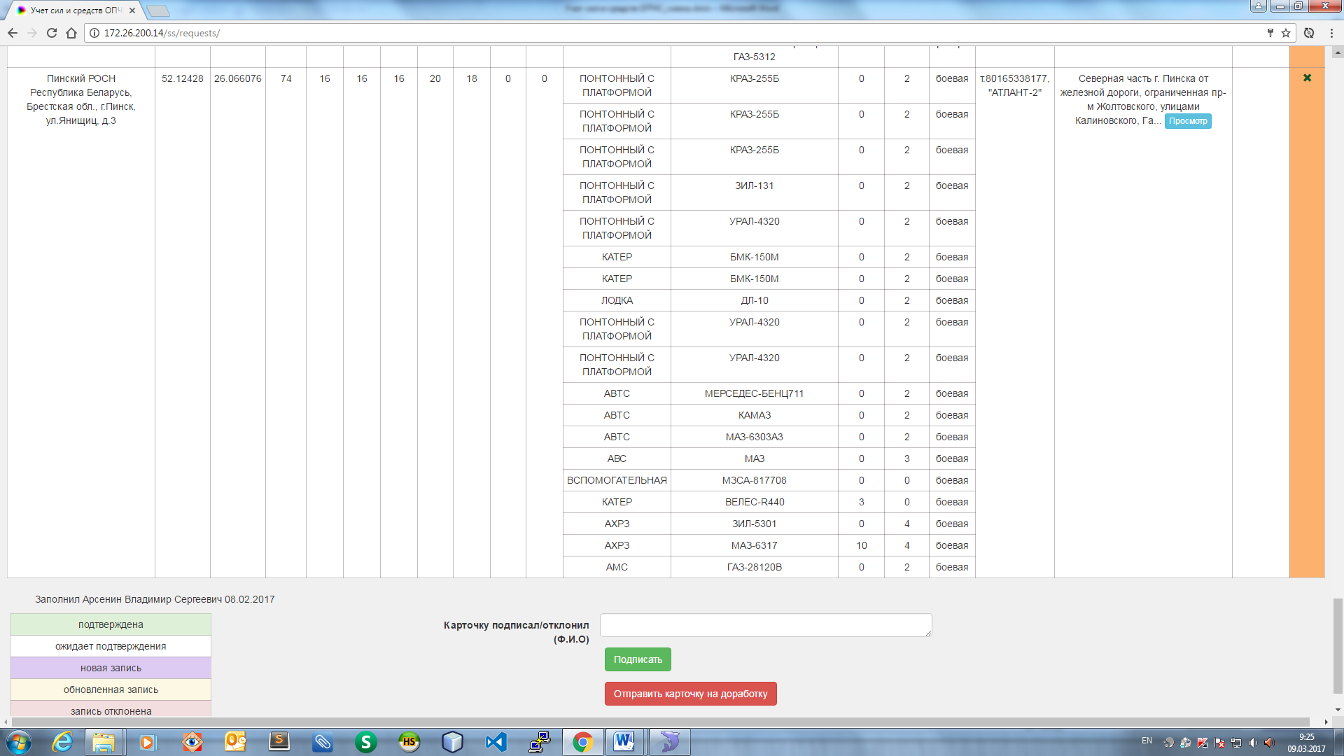 соответствующей записи)
2. Указать Ф.И.О. того, кто отклонил карточку
3. Нажать кнопку .

После чего на странице будет выведено сообщение о статусе карточки:
- находится ли карточка на подтверждении в УМЧС, РЦУРЧС
- отправлена ли карточка на доработку
- подтверждена ли карточка.

Часто задаваемые вопросы:

1. Где посмотреть, почему отклонена карточка?

ВСЕ могут видеть на главной странице:

1. Выбрать наименование органа, например Столинский
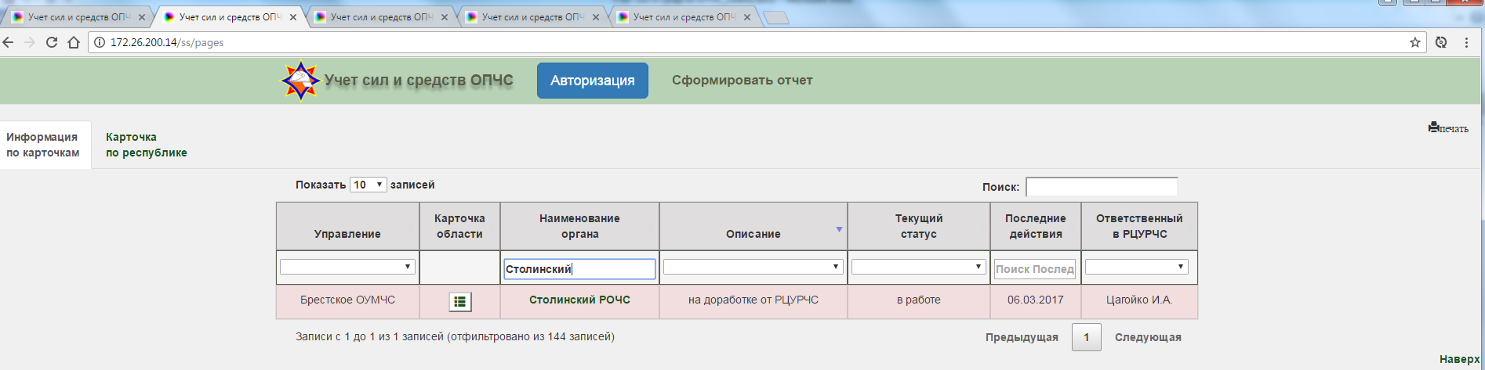
2. Нажав на наименование органа, в новой вкладке откроется соответствующая карточка.
Отклоненная запись подсвечена красным и указано в крайней правой колонке замечание

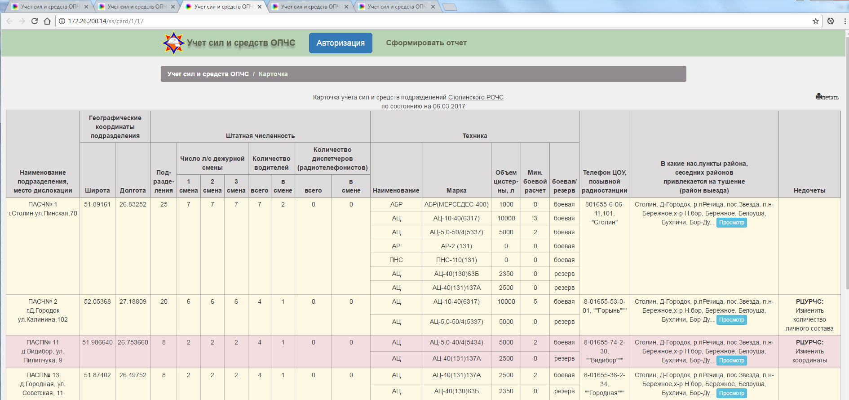

2. Не отображаются некоторые элементы, типа радактировать запись ( 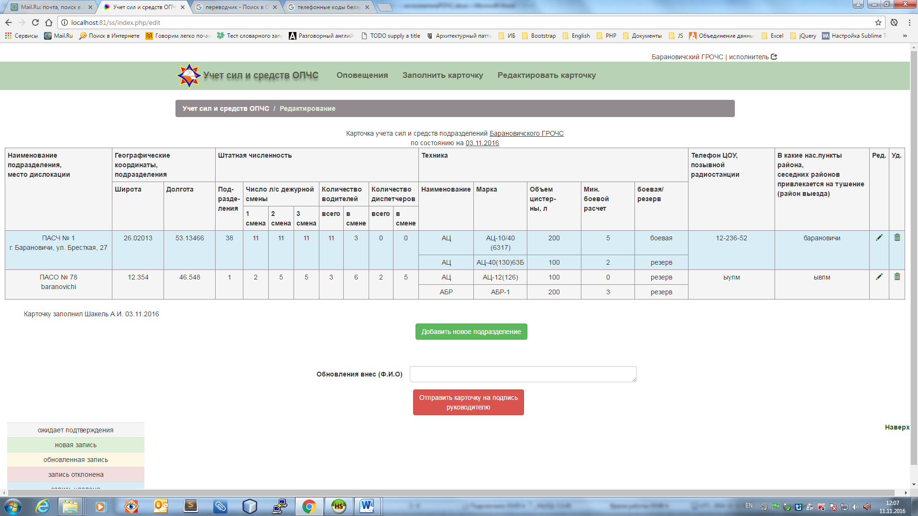), удалить запись (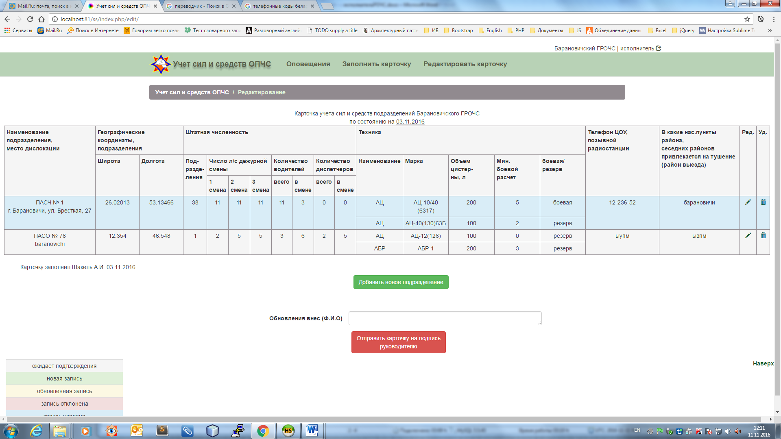), выход авторизованного пользователя (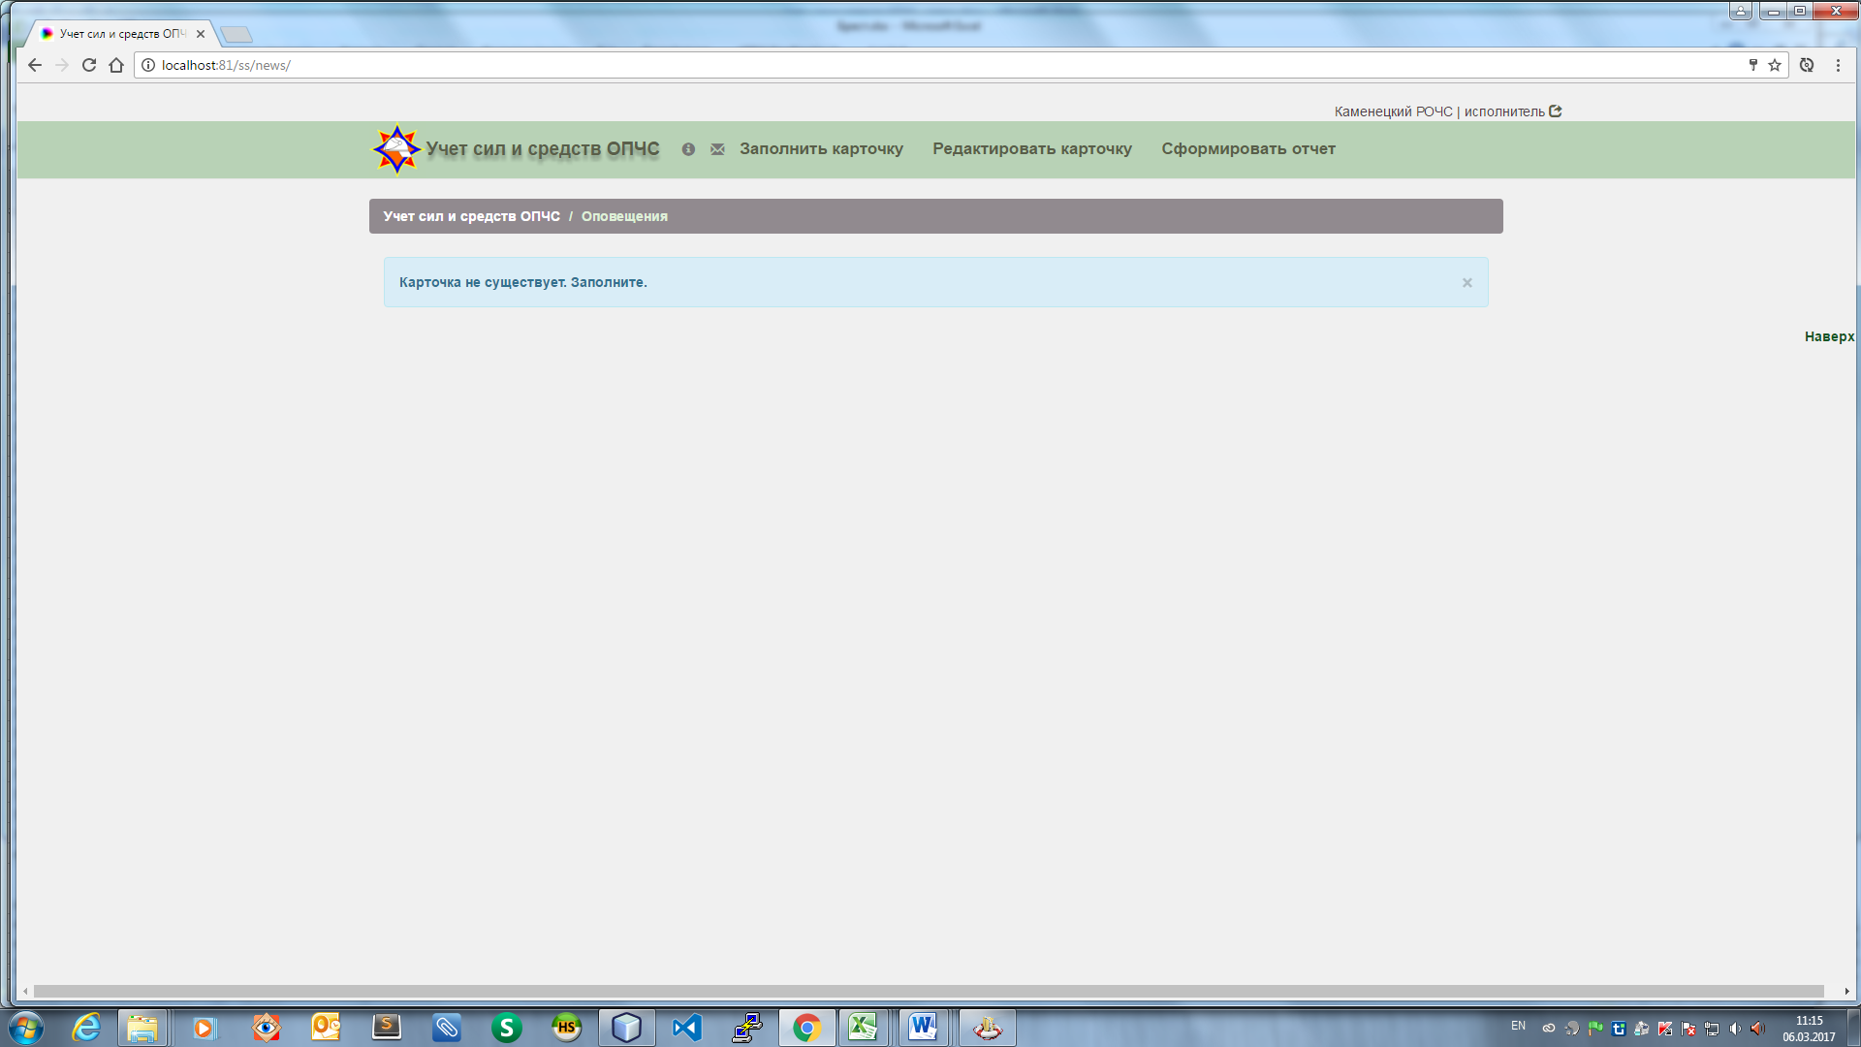)?
Использовать браузеры Google Chrome, Opera, Mozilla Firefox. Internet Explorer версии 11 и выше.

3. Белый экран?

1. очистить историю браузера
2. перезапустить компьютер

3. Редактирование карточки недоступно. Выводится сообщение: ‘Карточка находится в работе’ ?
Если карточка уже взята в работу ответственным УМЧС/РЦУРЧС, то исполнитель не может ее редактировать. Ожидать пока карточка будет подтверждена/отклонена.

